

Домкрат подкатной торговой марки EQFS
ES-3113




- Введение 3
- Правила безопасности 3
- Транспортировка, распаковка, хранение 3
- Эксплуатация 4
- Техническое обслуживание 9
9. Перечень критических отказов 11
- Сроки службы и хранения 11
- Утилизация 12
- Условия гарантии 13

- 
Предупреждение
В данной инструкции содержится важная информация о гидравлическом домкрате. Следует внимательно ознакомиться с ней перед установкой и работой с домкратом в целях безопасной эксплуатации и правильного выполнения технического обслуживания. Хранить инструкцию в надёжном месте, чтобы при необходимости к ней обращаться.
Внимание! Использовать исключительно по назначению. Производитель не несет ответственность за последствия неправильной эксплуатации оборудования и не соблюдение требований безопасности.

Пожалуйста, не вмешивайтесь и не разбирайте домкрат без разрешения персонала производителя, иначе производитель не будет нести ответственность за серьезные последствия.
Во время работы запрещается разжигать огонь, пожалуйста, держитесь подальше от источников высокой температуры и высокого давления, или там, где это может привести к возгоранию и взрыву.
Если требуется ремонт, обратитесь к дилеру или производителю, не решайте проблемы самостоятельно.
Примечание: Производитель не несет ответственности за повреждение домкрата или случайные травмы персонала, вызванные нарушением правил, и гарантия не будет действовать.

При распаковке убедитесь в том, что все детали домкрата месте. См. раздел по сборке и сборочный чертеж, список деталей приведен в конце данной инструкции.
Для транспортировки упакованного изделия см. рис.1.
После распаковки проверьте наличие инструкции по эксплуатации, всех деталей и отсутствие внешних повреждений.
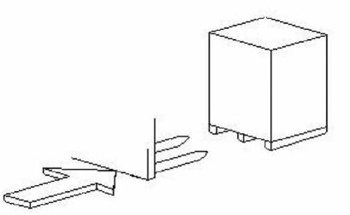
Если детали повреждены или отсутствуют , незамедлительно свяжитесь с местным поставщиком. Снимите упаковку и исключите к ней доступ детям или животным.
В комплект поставки входят:
Домкрат
Ручка
Инструкция по эксплуатации

Рис.1

- 
Гидравлический подкатной домкрат представляет собой устройство с ручным приводом, предназначенное для поднятия грузов на высоту 130–465 мм. Отличается простотой обслуживания и надежностью в эксплуатации, позволяет при небольшом рабочем усилии осуществлять плавный подъем груза и его точную фиксацию на заданной высоте. Модель оснащена нагнетающим насосом с двумя плунжерами (функция Быстрый Подъём).

Основные технические характеристики

Характеристика | Значение
Грузоподъемность, т | 3,5
Высота подхвата, мм | 95
Высота подъема, мм | 552
Вес изделия брутто, кг | 46
Марка масла | Гидравлическое масло И-20а
Рабочий диапазон температур, ˚С | −25…+60

Устройство домкрата

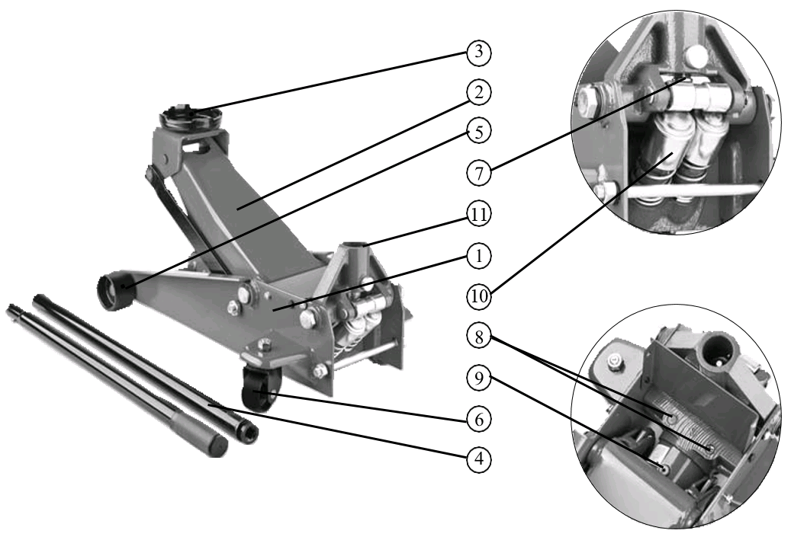
1. Рама  2. Подъемный рычаг  3. Седло (опорная основа)  4. Рукоятка  5. Передние колеса  6. Задние колеса | 7. Гидравлический блок  8. Предохранительные клапаны  9. Масло-заливная горловина  10. Система «Быстрый подъём»  11. Приемное гнездо насоса

Подготовка к эксплуатации
Соберите рукоятку насоса домкрата, скрепив две части рукоятки крепежным болтом. Вставьте собранную рукоятку в основание и убедитесь, что она четко зафиксирована в пазу, затем затяните ее болтом. Повращайте рукоятку в обе стороны – она должна вращаться свободно.
Протестируйте домкрат. Для этого поверните рукоятку по часовой стрелке до упора для полного закрытия запорного клапана. Покачайте несколько раз рукоятку вперед-назад, при этом подъемный рычаг домкрата должен начать подниматься. Чтобы опустить подъемный рычаг, поверните рукоятку против часовой стрелки не более чем на три оборота. Когда рычаг полностью опустится, закройте запорный клапан, повернув рукоятку по часовой стрелке до упора.
Внимание!
Работа домкрата в неправильном положении (на боку, в перевернутом состоянии и др.) не предусмотрена.

Порядок работы
Проверьте, что автомобиль и домкрат находятся на твердой и ровной поверхности и домкрат имеет возможность смещаться вперед-назад во время подъема и опускания автомобиля. Неровная, нетвердая или наклонная поверхность создаст опасные для выполнения работы условия.
Поставьте автомобиль на стояночный тормоз, селектор АКПП переведите в положение Р либо включите первую передачу на автомобиле с МКПП, выставите колеса прямо. Дополнительно зафиксируйте колеса, которые не предполагается отрывать от земли, клиновидными упорами. Убедитесь, что в салоне автомобиля никого нет.
Определите при помощи инструкции по эксплуатации автомобиля, где на кузове расположены ответные части, за которые автомобиль можно поднимать домкратом. Установите домкрат с полностью опущенным подъемным рычагом под автомобиль напротив ответной части для домкратов.
Крутите рукоятку домкрата до упора по часовой стрелке, затем медленно качайте ее до тех пор, пока подъемный рычаг домкрата не коснется ответной части на кузове автомобиля.
Проверьте положение опорной части подъемного рычага домкрата. Убедитесь, что:
- ответная часть на кузове автомобиля расположена точно по центру седла;
- автомобиль не соскользнет с домкрата;
- подъемный рычаг домкрата не нанесет повреждения никаким частям и деталям автомобиля.
Поднимите автомобиль на требуемую высоту, качая рукоятку домкрата. Подставьте под кузов автомобиля специальные опоры или подставки.
Медленно вращайте рукоятку домкрата против часовой стрелки до тех пор, пока автомобиль не начнет опускаться на подставки. Убедитесь, что подставки надежно удерживают поднятый автомобиль.
Прежде чем опустить автомобиль после окончания работ, убедитесь, что под автомобилем не находятся люди и посторонние предметы.
Закрутите рукоятку домкрата до упора по часовой стрелке, затем медленно качайте ее до тех пор, пока подъемный рычаг домкрата не коснется ответной части на кузове автомобиля. Проверьте положение опорной части подъемного рычага домкрата.
Убедитесь, что:
- ответная часть на кузове автомобиля расположена точно по центру седла;
- автомобиль не соскользнет с домкрата;
- подъемный рычаг домкрата не нанесет повреждения никаким частям и деталям автомобиля.
Приподнимите автомобиль, качая рукоятку домкрата, для того чтобы убрать подставки из-под него. Уберите подставки в сторону, чтобы они не помешали автомобилю опуститься на колеса.
Медленно вращайте рукоятку домкрата против часовой стрелки до тех пор, пока автомобиль не начнет опускаться. Следите за тем, чтобы опускание автомобиля происходило медленно и плавно.
ВНИМАНИЕ!
Резкое опускание может привести к срыву автомобиля с домкрата и травмированию оператора.
После того как автомобиль полностью и устойчиво опустится на колеса, дождитесь, когда подъемный рычаг домкрата отойдет от ответной части автомобиля. Затем откатите домкрат в сторону и закройте запорный клапан, повернув его рукояткой домкрата до упора по часовой стрелке.

ВНИМАНИЕ: Если Вы не можете устранить проблему самостоятельно, пожалуйста, не стесняйтесь обращаться к нам за помощью. Мы окажем Вам поддержку в кратчайшие сроки. Решить проблему можно гораздо быстрее, если Вы сообщите нам подробности и напишете акт рекламации вот здесь: https://technosouz.ru/servis/podacha-reklamatsii/
Обслуживание и уход
Когда домкрат не используется, подъемный рычаг домкрата должен быть полностью опущен. Это предупредит появление коррозии на штоке подъемного рычага.
Периодически смазывайте движущиеся части домкрата: шток подъемного рычага, штоки насоса, оси и подшипники колес. Для смазки используйте густую смазку. Предусмотрена смазка оси подъемного рычага через специальный штуцер.
Не используйте бензин, керосин, растворители и абразивные вещества для очистки домкрата. Они могут повредить резиновые уплотнения, что вызовет протечку масла.
Храните домкрат на ровной поверхности в чистом и сухом месте. При этом необходимо, чтобы запорный клапан был закрыт.
Ремонт изделия должен производиться только квалифицированными специалистами сервисного центра. Перечень сервисных центров приведен в гарантийном талоне.

Возможные неисправности и способы их устранения
Неисправность | Вероятная причина | Способ устранения
Домкрат не полностью опускается после поднятия | В гидравлической системе домкрата воздух | Выпустите воздух из гидронасоса
Домкрат не полностью опускается после поднятия | Не закрыт клапан | Полностью откройте выпускной клапан, сильно качните ручку и закройте выпускной клапан
Домкрат не выдерживает груз | Не закрыт выпускной клапан | Закройте выпускной клапан
Домкрат не поднимается на максимальную высоту | Низкое содержание масла | Снимите заливную пробку. Залейте масло до необходимого уровня
Домкрат не поднимается на максимальную высоту | В гидравлической системе домкрата воздух | Выпустите воздух из гидронасоса
Домкрат не удерживает груз | В гидравлической системе домкрата воздух | Выпустите воздух из гидронасоса
Домкрат не удерживает груз | Не закрыт клапан | Закройте выпускной клапан
Домкрат не удерживает груз | Залито загрязненное масло | Поменяйте масло И-20а
Домкрат не поднимает груз | Вес груза превышает допустимый | Уменьшите вес груза или используйте оборудование большей грузоподъёмности
Домкрат не поднимает груз | Не закрыт клапан | Закройте выпускной клапан
Домкрат не поднимает груз | Низкое содержание масла | Снимите заливную пробку. Залейте масло до необходимого уровня

Требования безопасности
Подкатной домкрат – оборудование повышенной опасности. Во избежание получения травм и повреждения имущества внимательно ознакомьтесь с настоящей инструкцией по эксплуатации.
Домкрат может использоваться только для подъема груза. Перемещение поднятого груза c помощью домкрата запрещается. Перемещение домкрата с грузом запрещается.
Домкрат должен использоваться только на твердой, ровной и устойчивой поверхности. Использование на иной поверхности может привести к падению груза.
После подъема груз должен быть зафиксирован при помощи специальных опор или подставок, рассчитанных на вес груза и надежно удерживающих его в поднятом состоянии. Запрещается находиться или выполнять работы под грузом, который удерживается только домкратом. Не прикасайтесь к подвижным шарнирным соединениям домкрата.
Не превышайте максимально допустимую грузоподъемность домкрата. Перегруз домкрата может привести к выходу его из строя и получению травм.
Предохранительный клапан настроен на безопасную работу изделия с максимально допустимой нагрузкой 3 тонны. Запрещается самостоятельно менять заводские настройки предо- хранительного клапана, это может привести к выходу из строя изделия и травмам.
Разрешается использовать только комплектующие и переходники, рекомендованные производителем. Запрещается самостоятельно производить разборку домкрата, а также вносить изменения в его конструкцию.
Читаемость всех предупреждающих наклеек и настоящая инструкция должны быть сохранены в целостности в течение всего срока эксплуатации домкрата.
Игнорирование данных правил может привести к получению травм, а также к выходу из строя гидравлического оборудования.

Несоблюдении требований руководства по эксплуатации тележки и техники безопасности может привести к критическим отказам, которые могут являться возможными причинами причинения вреда жизни и здоровью человека.
Перечень критических отказов при несоблюдении требований:
Трещины корпуса ;
потеря прочности корпусных деталей, ниже установленного предела;
потеря плотности материалов корпусных деталей, ниже установленного предела;
отказ системы управления;
невыполнение функций по назначению.

К критическому отказу, инциденту или аварии может привести:
неправильные действия оператора во время работы устройства;
нахождение оператора вблизи открытого огня;
допуск к работе посторонних лиц.

Срок службы техники: 7 лет, при проведении регламентных работ и соблюдении условий эксплуатации.
Категория хранения транспортирования оборудования 7 (Ж1) для стран с умеренным климатом и 9 (ОЖ1) - для стран с тропическим климатом по ГОСТ 15150, из расчета хранения без переконсервации не менее 12 месяцев.

КРИТЕРИИ ПРЕДЕЛЬНЫХ СОСТОЯНИЙ

Наименование и обозначение детали, узла | Параметр, характеризующий предельное состояние | Предельное значение параметра
Корпус устройства | Возникновение трещин на корпусе, вилке, крышке и сквозная коррозия | Длина трещины, измеренная визуально при помощи измерительного инструмента – 1,0 мм и более
Насос | Износ плунжера, сальников и манжет | При испытаниях, не обеспечивается надлежащее давление жидкости для работы устройства
Редуктор | Износ шестерней | Проскальзывание, отсутствие передачи крутящего момента

- 
Рабочие жидкости должны быть слиты, электрические (электронные) и механические компоненты должны быть переданы для утилизации соответствующим организация и должны быть утилизированы согласно действующих на момент утилизации нормативных документов.

СВЕДЕНИЯ О КВАЛИФИКАЦИИ ОБСЛУЖИВАЮЩЕГО ПЕРСОНАЛА

К работе на оборудовании допускаются лица не моложе 18 лет и прошедшие обучение в специализированном центре.

ДЕЙСТВИЯ ПЕРСОНАЛА В СЛУЧАЕ ИНЦИДЕНТА, КРИТИЧЕСКОГО ОТКАЗА ИЛИ АВАРИИ:

- немедленно остановить работу;
- провести осмотр устройства и выяснить причину отказа;
- доложить руководителю работ о возникшей ситуации;
- действовать в соответствии с указаниями руководителя работ.

- 
- На случай наличия производственных дефектов у оборудования предоставляется гарантия в соответствии с гарантийным талоном.
- Убедитесь в том, что к оборудованию подведено надлежащее электрическое питание и заземление (смотрите технические характеристики установки и примечания).
При несоблюдении данного условия гарантия аннулируется.
При разборке оборудования / несанкционированных действиях либо проведении технического обслуживания персоналом, не имеющим соответствующий допуск, гарантия аннулируется.
3.В случае использования оборудования не по назначению гарантия аннулируется.
4.Оборудование должно устанавливаться внутри помещения и должно быть защищено от попадания прямых солнечных лучей, атмосферных осадков и влаги.
В случае если оборудование подвергается воздействию прямых солнечных лучей, атмосферных осадков и влаги, гарантия аннулируется.
- В случае если транспортировка, подъем, распаковывание, установка, сборка, запуск, испытания, ремонт и техническое обслуживание оборудования осуществляются неквалифицированным персоналом, производитель не несет ответственности за случаи нанесения вреда здоровью и материального ущерба.
- ЗАПРЕЩАЕТСЯ снимать или модифицировать компоненты оборудования, так как это может негативно отразиться на применении оборудования по назначению. При необходимости внесения каких-либо конструктивных изменений / проведения ремонта проконсультируйтесь с производителем.

По вопросам гарантийного и послегарантийного ремонта просьба обращаться по телефону: 8-963-710-30-18.

КОНТАКТНЫЕ ДАННЫЕ ИЗГОТОВИТЕЛЯ, УПОЛНОМОЧЕННОГО ИЗГОТОВИТЕЛЕМ ПРЕДСТАВИТЕЛЯ (ИМПОРТЁРА)
ИМПОРТЁР: ООО «ТЕХНОСОЮЗ»
WWW.EQFS.RU
Юр.адрес: 109029, г. Москва, вн.тер.г.муниципальный округ Таганский, проезд Сибирский, д.2, стр.2, помещ. 1/3.
8 (800) 100-70-96 бесплатно для РФ, 8 (963) 710-30-18 отдел сервиса
СВИДЕТЕЛЬСТВО О ПРИЕМКЕ
Модель __________________________________________________________
Дата выпуска_____________________________________________________
Дата продажи_____________________________________________________
Печать фирмы и подпись продавца___________________________________

